Manual Técnico

Sistema Integral para Administración Escolar

REV. | FECHA | BREVE DESCRIPCION DEL CAMBIO | TOTAL PAG. | ELAB.  POR | REV. POR | APROB. POR
00 | Dd-mm-aa | EMISIÓN ORIGINAL | 68

CONTENIDO

1. Descripción general 3
1.1 Propósito de Este Manual 3
2. consideraciones generales del diseño 3
2.1 Definición del Sistema 3
2.2 Módulos del Sistema 4
2.3 Elementos de Software 5
2.4 Matriz de Requerimiento 6
3. Diccionario de Datos 9
3.1 Diagrama Entidad Relación 10
3.2 Modelo Físico de la Base de Datos 12
3.3 Tablas de la base de Datos 13
3.4 Constrains 15
3.5 Campos de Base de Datos 19
4. Diseño Del Software 49
4.1 Diseño de pantallas 49
4.2 Generación de reportes y salidas 50
4.3 Mapas del Sitio Web 51
4.4 Estructura de Directorios 53
5. Infraestructura de software y hardware 58
5.1 Diagrama de Componentes 58
5.2 Diagrama de Despliegue 59
6. Roles del Sistema 60
6.1 INVITADO 60
6.2 ANALISTA ESCOLAR 60
6.3 ADMINISTADOR AIT 61
6.4 DIRECTOR ESCOLAR 62
6.5 SUPERVISOR ESCOLAR 63

Descripción general

Propósito de Este Manual

El presente manual ha sido elaborado con el fin de explicar las características técnicas y la operación del software, proporcionando así el entendimiento del sistema SINADES a los usuarios de PDVSA. Esta compuesto por la documentación y diseño de todos los diagramas que se modelaron durante el desarrollo del sistema, descripción de los módulos, luego se describe la infraestructura tecnológica donde se identifica los requerimientos mínimos para la instalación, posteriormente se explican las consideraciones generales del mantenimiento de la aplicación, así como también la instalación de la aplicación, la especificación de los requerimientos, el diseño de interfaz y de datos detallando cada una de las tablas que componen la base de datos. Dicho manual esta orientado a aquellos grupos de mantenimiento y soporte de sistemas que tienen como misión garantizar la continuidad operativa, la vigencia de los criterios y funcionalidades consideradas en las fases de diseño y construcción del mismo.

consideraciones generales del diseño

Definición del Sistema

SINADES es el sistema de información que apoya el proceso Inscripción de las Escuelas del Distrito San Tome. Con la especial característica de estar organizado para capturar, almacenar, actualizar, manejar y desplegar eficientemente la información, convirtiéndose en un punto de referencia real en el que basar la toma de decisiones para lograr una mejor gestión.

Este sistema permite:
- Preinscribir alumnos por los representantes legales.
- Crear secciones.
- Contar con un historial del alumno para que el profesor pueda tener idea de la conducta o antecedentes del niño para un tratamiento especial.
- Controlar las operaciones básicas que se llevan a cabo en la Inscripción de un alumno.
- Generar reportes y consultas de manera rápida y sencilla.

Módulos del Sistema

- Mesa Técnica o Registro: diseñado para validar los datos del representante legal y preinscribir a sus representados. Es utilizado por el Personal Docente y está conformado por las siguientes opciones: Representante legal, Preinscribir Alumnos.
- Modulo Preinscripciones PDVSA: diseñado para preinscribir alumnos. Es utilizado por los Representantes Legales. Está conformado por la siguiente opción: Preinscribir Alumnos.
- Modulo Inscripciones: diseñado para inscribir a los alumnos. Es utilizado por el Personal Docente. Está conformado por: Inscribir Alumnos.
- Modulo Sección Escolar: diseñado para la creación de las secciones escolares. Es utilizado por el Director de la Escuela. Contiene las siguientes opciones: Administrar Secciones, Distribuir Alumnos en secciones.
- Modulo de Gestión Escolar: diseñado para crear año escolar. Es utilizado por el Director de la Escuela. Consta de la siguiente opción: Especificar año escolar.
- Modulo de Reportes y Consultas: diseñado para la emisión de reportes y consultas al sistema. Es utilizado por el Personal Docente. Consta de las siguientes opciones: Reporte Estadístico, Reporte Dinámico, Reporte Secciones, Consultas.
- Modulo Mantenimiento de Sistema: utilizado por los administradores del sistema. Diseñado para registrar los usuarios con sus privilegios y mantener las tablas base que alimentan los procesos principales del sistema.

Elementos de Software
Herramientas de software | Aplicaciones
Sybase PowerDesigner 1 | diseño de base de datos
PHP 5.0.4 | Programación.
PostgreSQL 8.3 | Creación de la base de datos
Servidor Web | Apache 2.0

Matriz de Requerimiento

Nro. Req. | Descripción del Requerimiento
RF_01 | Autentificar el acceso de usuarios a la aplicación de acuerdo a sus roles.
Registro
Representante legal
RF_02 | Registrar un representante legal. (Cedula, nombre, apellido, gerencia, departamento, distrito, nomina, condición, profesión u oficio, dirección de habitación, teléfono de oficina y teléfono de habitación.)
RF_03 | Editar un representante legal. (Cedula, nombre, apellido, gerencia, departamento, distrito, nomina, condición, profesión u oficio, dirección de habitación, teléfono de oficina y teléfono de habitación.)
RF_04 | Mostrar los datos de un representante legal.
RF_05 | Agregar alumnos a un representante legal. (cedula escolar, nombre, apellido, fecha de nacimiento, edad, parentesco con el Representante legal, sexo, lugar de nacimiento, nacionalidad, país de nacimiento, estado de nacimiento, numero de hermanos y hermanas, total grupo familiar y otros).
RF_06 | Editar los datos de un alumno.
RF_07 | Mostrar los datos de un alumno.
RF_08 | Registrar editar y Asignarle padres al alumno.
RF_09 | Cambiar el representante legal a un alumno.
RF_10 | Eliminar alumnos al representante legal.
Alumnos
PRE-INCRIPCIONES
RF_11 | Preinscribir al alumno solo con el parentesco hijo del trabajador.
RF_12 | Editar Preinscripción al alumno solo con el parentesco hijo del trabajador.
INSCRIPCIONES
RF_13 | Inscribir un Alumno.
RF_14 | Editar Inscripción.
RF_15 | Registrar y editar información del peso, la estatura, deficiencia motriz, deficiencia visual, deficiencia dicción, deficiencia auditiva, enfermedades que padece y que padeció del alumno
RF_16 | Registrar y editar información de vacunas aplicadas al alumno.
RF_17 | Registrar vacunas existentes en el mercado.
RF_18 | Registrar y editar del alumno, retiros de otros centros educativos
RF_19 | Registrar y editar del alumno, información del uso de transporte, parada escolar, número de transporte y nombre del chofer.
RF_20 | Cargar listado de las paradas en servicio de transporte.
RF_21 | Cargar listado de chóferes y número de unidad.
RF_22 | Reporte Estadístico que totalice el número de alumnos inscritos discriminados por sexo de pdvsa (hijos, hermanos, sobrino, nietos) consultoras, convenio menpet, guardia nacional, casos especiales y jubilados.
Reportes Dinámicos
RF_23 | Reporte de estudiantes que contenga nombre, cedula, representante legal, dirección.
Reporte Estadístico
RF_24 | Reporte diario de inscripción representante, tipo de inscripción, quien realizo la inscripción.
RF_25 | Reporte agrupado por literal que detalle información básica del alumno y total de estudiantes.
RF_26 | Reporte por grado que detalle información básica del alumno y total de estudiantes.
Consultar Inscripción
RF_27 | Consultar estudiante por cedula y/o nombre para que muestre nombre, apellido dirección y teléfono del representante legal.
RF_28 | Consultar representante legal por cedula y/o nombre para que muestre, cedula, nombre, apellido, el grado del alumno.
Reporte Estadístico
AULAS DE CLASES
Administrar Aulas de Clases
RF_30 | Administrar aulas de clase.
RF_31 | Distribuir alumnos en aulas de clase.
RF_32 | Crear y gestionar año escolar.
RF_33 | Agregarle al Pre-Escolar el 2° y 3° nivel al Grado.
RF_34 | Observación: Cargar la BD de RRHH para validar las cargas que tiene el Representante Legal.
RF_35 | Pasar las Fichas del Modulo de Inscripción al Modulo de Pre-inscripción para que el Representante Legal llene los datos de ambos.
RF_36 | Agregar al Modulo de Secciones el Turno, N° del Aula y el N° de Matricula debe ir del 10 al 38.
Distribuir Alumnos
RF_37 | Colocar la Edad, el Sexo y el Literal a los Alumnos Listados para la Distribución de las Secciones.
RF_38 | Sustituir la fecha las fechas por el periodo escolar en el Modulo de reportes varios.

Diccionario de Datos
El diccionario de datos es un listado organizado de todos los datos que pertenecen a un sistema. El objetivo de este diccionario es dar precisión sobre los datos que se manejan en SINADES, evitando así malas interpretaciones o ambigüedades. Aquí se define con precisión los datos de entrada, salida, componentes de almacenes, flujos, detalles de las relaciones entre tablas, etc.

A continuación se describen las tablas utilizadas por el sistema informático SINADES:

Diagrama Entidad Relación

Modelo Físico de la Base de Datos

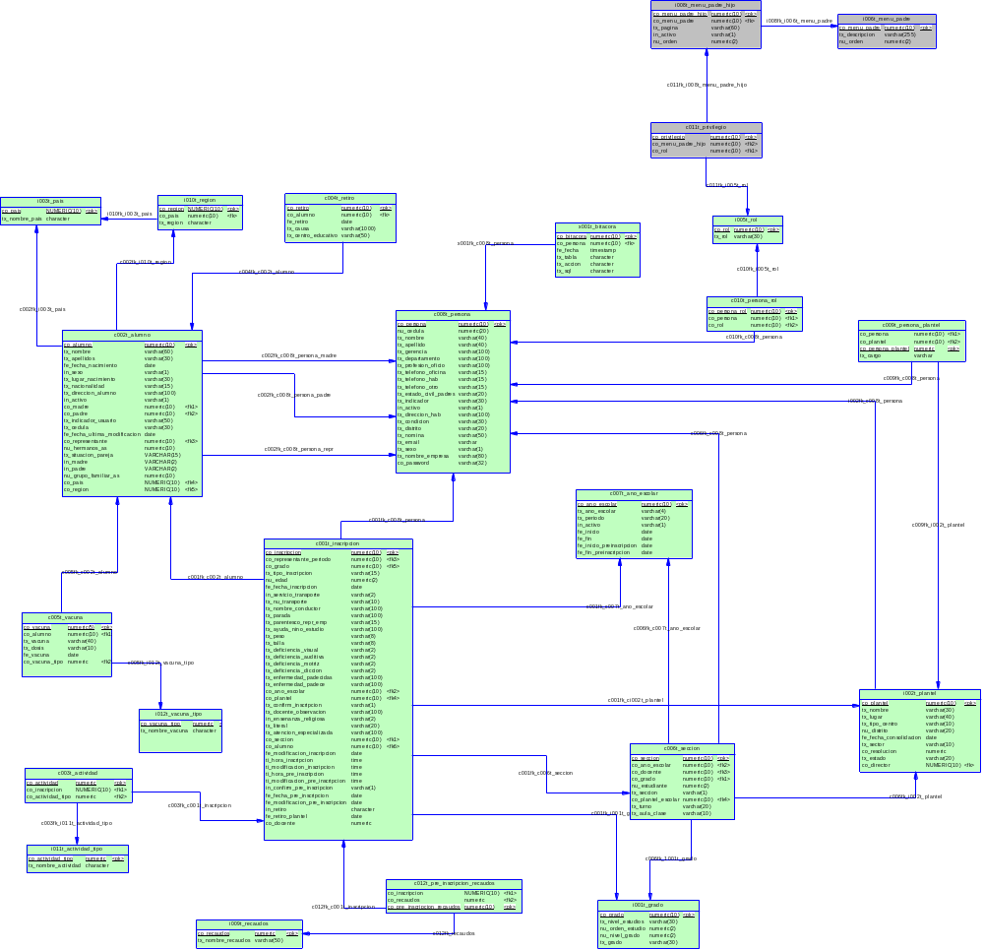

Tablas de la base de Datos
Nombre | Descripción | Propiestario
c001t_inscripcion | Almacena los datos de una inscripción de un alumno, todo lo relacionado al alumno para el año escolar que va a cursar | usr_sinades
c002t_alumno | Contiene la data que esta intrínsicamente ligada a un alumno, sus padres, su nombre, cedula, entre otros | usr_sinades
c003t_actividad | Almacena y mantiene la relación entre una inscripción y una/varias actividad(es) Deportiva o Artística, que se encuentran tipificadas en la tabla i011t_actividad_tipo | usr_sinades
c004t_retiro | Contiene información de los retiros de otro plantel de los cuales ha sido objeto un alumno | usr_sinades
c005t_vacuna | Contiene información de las vacunas que se le han aplicado a un alumno | usr_sinades
c006t_seccion | Contiene información de las secciones escolares contenidas en un plantel y permite conocer los alumnos en un periodo escolar dado que están asociados a una sección determinada. | usr_sinades
c007t_ano_escolar | Registra información sobre el periodo y el año escolar.. | usr_sinades
c008t_persona | Almacena los datos de una persona, que puede figurar como: representante de un alumno, padre, madre, usuario, entre otros | usr_sinades
c009t_persona_plantel | Es una tabla que permite establecer si alguna persona tiene alguna relación con uno o varios planteles, ya sea como profesor o como usuario del sistema | usr_sinades
c010t_persona_rol | Permite asociar un rol dentro del sistema a una persona | usr_sinades
c011t_privilegio | contiene la información de los derechos de acceso según los roles del sistema a las paginas del menú principal y secundario | usr_sinades
c012t_pre_inscripcion_recaudos | Tabla que vincula los recaudos existentes en el sistema con las preinscripciones realizadas durante un año escolar determinado | usr_sinades
i001t_grado | Contiene los datos de los grados de estudios, su clasificación ( PRE ESCOLAR, BÁSICA Y LICEO), los niveles dentro de cada clasificación, esta información debe permitir conocer a que grado esta asociada una inscripción, y que grado esta asociado a que sección. | usr_sinades
i002t_plantel | Contiene información de los centros educativos, tanto los que son de PDVSA como los externos, (Los externos es para mantener información en los casos que los alumnos tengan algún histórico en dichos centros) | usr_sinades
i003t_pais | Esta tabla contiene una lista de todos países, esa información es de importancia para conocer la nacionalidad de un alumno | usr_sinades
i005t_rol | define los nombres de los roles en el sistema | usr_sinades
i006t_menu_padre | Menú principal o menú padre | usr_sinades
i008t_menu_padre_hijo | Permite relación un menú padre con los submenú (menú hijo) | usr_sinades
i009t_recaudos | Contiene los recaudos y/o requisitos necesarios para la realización de las preinscripciones | usr_sinades
i010t_region | Contiene información sobre los Estados que forman un País determinado, y relaciona un alumno con un Estado (Región ) especifico | usr_sinades
i011t_actividad_tipo | tabla maestra que almacena los distintos tipo de actividades deportivas y/o artísticas que puede realizar un alumno | usr_sinades
i012t_vacuna_tipo | Contiene la tipificación de las vacunas | usr_sinades
x001t_bitacora | Tabla que almacena las transacciones que un usuario realiza en la Aplicación | usr_sinades

Constrains
Las constraints son las encargadas de asegurar la integridad referencial en la base de datos. Las constraints son aplicadas (o comprobadas) durante la ejecución del SQL. Existen diferentes tipos de constraints, a continuación se mencionan los que utiliza el sistema SINADES.

PRIMARY KEY
Este tipo de constrains protege a una o más columnas de una tabla, asegurando que no hay dos filas que contengan información duplicada en las columnas aseguradas.

Nombre | Tabla
c001pk_inscripcion | c001t_inscripcion
c002pk_alumno | c002t_alumno
c003pk_actividad | c003t_actividad
c004pk_retiro | c004t_retiro
c005pk_vacuna | c005t_vacuna
c006pk_seccion | c006t_seccion
c007pk_ano_escolar | c007t_ano_escolar
c008pk_persona | c008t_persona
c009pk_persona_plantel | c009t_persona_plantel
c010pk_persona_rol | c010t_persona_rol
c011pk_privilegio | c011t_privilegio
c012pk_pre_inscripcion_recaudos | c012t_pre_inscripcion_recaudos
i001pk_grado | i001t_grado
i002pk_plantel | i002t_plantel
i005pk_rol | i005t_rol
i006pk_menu_padre | i006t_menu_padre
i008pk_menu_padre_hijo | i008t_menu_padre_hijo
i009pk_co_recaudos | i009t_recaudos
i011pk_actividad_tipo | i011t_actividad_tipo
i003pk_pais | i003t_pais
i010pk_region | i010t_region
x001pk_bitacora | x001t_bitacora
i012pk_vacuna_tipo | i012t_vacuna_tipo

FOREIGN KEY
Una foreign key protege una o más columnas de una tabla, asegurando que cada valor de la fila es, o bien nulo en su conjunto, o bien apunta a un valor de una clave única o primaria. Siempre, al hablar de claves externas, foráneas o extranjeras, se mencionan dos términos: parent table o tabla maestra y child table o tabla detalle.

Tabla maestra o Tabla referenciada es la que tiene la primary o la unique y laTabla detalle, donde se encuentra la referencia, y es chequeada para garantizar que sus valores se corresponden con los de la tabla maestra.

Nombre | Tabla Padre | Tabla Hijo
c001fk_c006t_sección | c006t_sección | c001t_inscripción
c001fk_c007t_ano_escolar | c007t_ano_escolar | c001t_inscripción
c001fk_c008t_persona | c008t_persona | c001t_inscripción
c001fk_ci002t_plantel | i002t_plantel | c001t_inscripción
c001fk_i001t_grado | i001t_grado | c001t_inscripción
c002fk_c008t_persona_madre | c008t_persona | c002t_alumno
c002fk_c008t_persona_padre | c008t_persona | c002t_alumno
c002fk_c008t_persona_repr | c008t_persona | c002t_alumno
c004fk_c002t_alumno | c002t_alumno | c004t_retiro
c005fk_c002t_alumno | c002t_alumno | c005t_vacuna
c006fk_1001t_grado | i001t_grado | c006t_sección
c006fk_c007t_ano_escolar | c007t_ano_escolar | c006t_sección
c006fk_c008t_persona | c008t_persona | c006t_sección
c006fk_i002t_plantel | i002t_plantel | c006t_sección
c009fk_c008t_persona | c008t_persona | c009t_persona_plantel
c009fk_i002t_plantel | i002t_plantel | c009t_persona_plantel
c010fk_c008t_persona | c008t_persona | c010t_persona_rol
c010fk_i005t_rol | i005t_rol | c010t_persona_rol
c011fk_i005t_rol | i005t_rol | c011t_privilegio
c011fk_i008t_menu_padre_hijo | i008t_menu_padre_hijo | c011t_privilegio
c012fk_c001t_inscripción | c001t_inscripción | c012t_pre_inscripcion_recaudos
c012fk_recaudos | i009t_recaudos | c012t_pre_inscripcion_recaudos
i002fk_c008t_persona | c008t_persona | i002t_plantel
i008fk_i006t_menu_padre | i006t_menu_padre | i008t_menu_padre_hijo
c003fk_c001t_inscripción | c001t_inscripción | c003t_actividad
c003fk_i011t_actividad_tipo | i011t_actividad_tipo | c003t_actividad
i010fk_i003t_pais | i003t_pais | i010t_region
c002fk_i003t_pais | i003t_pais | c002t_alumno
c002fk_i010t_region | i010t_region | c002t_alumno
x001fk_c008t_persona | c008t_persona | x001t_bitacora
c005fk_i012t_vacuna_tipo | i012t_vacuna_tipo | c005t_vacuna
c001fk_c002t_alumno | c002t_alumno | c001t_inscripción

Campos de Base de Datos
Una columna es un conjunto de valores de datos de un simple tipo particular, uno por cada fila de la tabla. Las columnas proporcionan la estructura según la cual se componen las filas. En este apartado se describen cada una de las columnas que se pertenecen al modelo de datos del Sistema SINADES.

Tabla: c001t_inscripcion
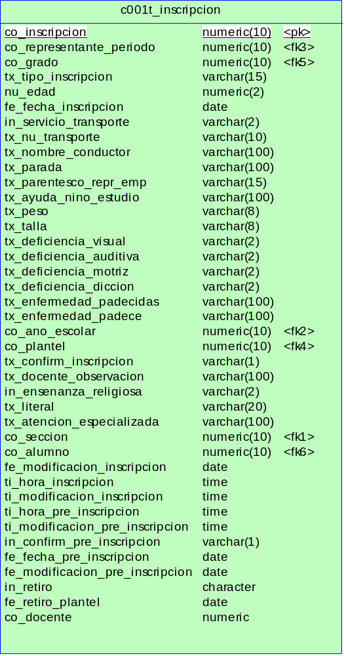
- c001t_inscripcion

Columna | Descripción | Tipo
co_alumno | Clave foránea para identificar los datos del alumno asociado a la inscripción | numeric(10)
co_ano_escolar | Clave para asignarle un periodo escolar a la inscripción | numeric(10)
co_docente | Relaciona la tabla inscripción con el ultimo docente responsable se crear o actualizar la inscripción | numeric
co_grado | Clave foránea que especifica los datos del grado que esta haciendo referencia la inscripción | numeric(10)
co_inscripcion | Campo clave para identificar los datos de cada uno de los alumnos inscritos en un ano escolar determinado | numeric(10)
co_plantel | Clave foránea del centro educativo. Para saber en que plantel fue inscrito el alumno | numeric(10)
co_representante_periodo | Clave foránea para identificar el representante legal del alumno para un periodo determinado | numeric(10)
co_seccion | clave foránea de la sección donde será asignado el alumno | numeric(10)
fe_fecha_inscripcion | Fecha en que se registro la inscripción | date
fe_fecha_pre_inscripcion | Valor de la fecha para indicar la primera vez que se registra la pre inscripción en un periodo de inscripción determinado | date
fe_modificacion_inscripcion | Valor de la fecha para indicar la ultima modificación realizada a esta inscripción en un periodo de inscripción determinado | date
fe_retiro_plantel | Fecha en la cual se realiza el retiro de la institución PDVSA | date
in_confirm_pre_inscripcion | Indica si la Pre inscripción fue confirmada por el representante | varchar(1)
in_ensenanza_religiosa | Indica Si el alumno posee enseñanza religiosa | varchar(2)
in_retiro | Indica con una R si el alumno es retirado de la entidad escolar PDVSA | character
in_servicio_transporte | indica SI el alumno posee servicio de transporte de la empresa o NO posee | varchar(2)
inscripción_edad | Guarda la edad del alumno para un periodo escolar determinado. | Numeric(2)
ti_hora_inscripcion | Hora en que se registro la inscripción por primera vez | time
ti_hora_pre_inscripcion | Valor de la hora para indicar la primera vez que se registra la pre inscripción en un periodo de inscripción determinado | time
ti_modificacion_inscripcion | Valor de la hora para indicar la ultima modificación realizada a esta inscripción en un periodo de inscripción determinado | time
ti_modificacion_pre_inscripcion | Valor de la hora para indicar la ultima modificación de una pre inscripción | time
tx_atencion_especializada | Indica Si el alumno requiere de alguna atención especial. | Varchar(100)
tx_ayuda_nino_estudio | Describe algún tipo de ayuda especial que el niño reciba | varchar(100)
tx_confirm_inscripcion | Indica si la inscripción ha sido confirmada por el representante | varchar(1)
tx_deficiencia_auditiva | Indica Si el alumno posee problemas auditivos. | Varchar(2)
tx_deficiencia_diccion | Indica Si el alumno posee problemas de dicciones. | Varchar(2)
tx_deficiencia_motriz | Indica Si el alumno posee problemas motrices. | Varchar(2)
tx_deficiencia_visual | Indica Si el alumno posee problemas visuales | varchar(2)
tx_docente_observacion | Observación colocada por el docente que responsable de la inscripción | varchar(100)
tx_enfermedad_padece | Descripción de las Enfermedades que padece el alumno. (actualmente) | varchar(100)
tx_enfermedad_padecidas | Descripción de las Enfermedades que padeció el alumno.(en el pasado) | varchar(100)
tx_literal | Calificación del año anterior del alumno | varchar(20)
tx_nombre_conductor | Nombre del conductor de la unidad de trasporte | varchar(100)
tx_nu_transporte | Numero de la unidad de transporte que utiliza el alumno para trasladarse hasta la escuela | varchar(10)
tx_parada | Descripción del lugar de la Parada del alumno. | Varchar(100)
tx_parentesco_repr_emp | Parentesco del alumno con el trabajador de la empresa o representante legal | varchar(15)
tx_peso | eso del alumno expresado en kilogramos | varchar(8)
tx_talla | Talla de vestir del alumno. | Varchar(8)
tx_tipo_inscripcion | Indica si se trata de una inscripción de tipo INGRESO o REGULAR | varchar(15)

Tabla: c002t_alumno

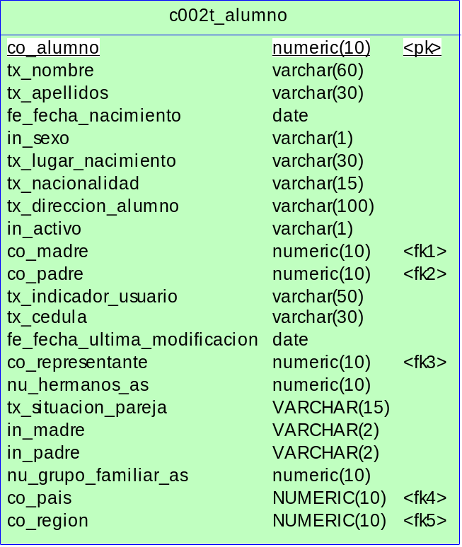
- c002t_alumno

Columna | Descripción | Tipo
co_alumno | Clave primaria de la Tabla | numeric(10)
co_madre | Clave foránea para identificar los datos de la madre del alumno | numeric(10)
co_padre | Clave foránea para identificar los datos del padre del alumno | numeric(10)
co_pais | Campo clave de la tabla | NUMERIC(10)
co_region | Clave foránea para identificar los datos del padre del alumno | NUMERIC(10)
co_representante | Clave foránea que relaciona el alumno con los datos su representante legal. | numeric(10)
fe_fecha_nacimiento | Fecha de nacimiento del alumno | date
fe_fecha_ultima_modificacion | Fecha de ultima vez que el registro de datos del alumno fue modificado | date
in_activo | Utilizado para sacar un alumno del sistema | varchar(1)
in_madre | Indica si/no la Madre convive con el alumno | VARCHAR(2)
in_padre | Indica si/no el Padre convive con el alumno | VARCHAR(2)
in_sexo | Letra que indica el Sexo del alumno (M: masculino y F: Femenino) | varchar(1)
nu_grupo_familiar_as | Cantidad de personas que forman el grupo familiar | numeric(10)
nu_hermanos_as | Representa la cantidad de hermanos que tiene el alumno | numeric(10)
tx_apellidos | Contiene el(los) apellido(s) del alumno | varchar(30)
tx_cedula | Representa un valor alfanumérico con la cedula escolar que designa la escuela para el alumno que no posee cedula laminada | varchar(30)
tx_direccion_alumno | Dirección donde vive el alumno | varchar(100)
tx_indicador_usuario | Representa el indicador de red del usuario del sistema que agrego al alumno a la base de datos. | varchar(50)
tx_lugar_nacimiento | Lugar o Ciudad de nacimiento del alumno | varchar(30)
tx_nacionalidad | Nacionalidad del alumno | varchar(15)
tx_nombre | Contiene el nombre del alumno | varchar(60)
tx_situacion_pareja | Descripción textual que define la situación actual de la pareja donde reside el alumno | VARCHAR(15)

Tabla: c003t_actividad

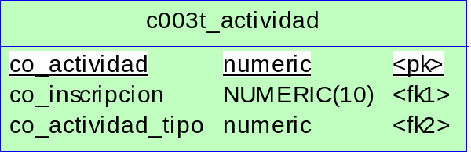
- c003t_actividad

Columna | Descripción | Tipo
co_actividad | Campo clave de la tabla | numeric
co_actividad_tipo | Clave foránea que hace referencia a una actividad especifica con su descripción | numeric
co_inscripcion | Clave foránea que relaciona una inscripción con una actividad deportiva del alumno | NUMERIC(10)

Tabla: c004t_retiro

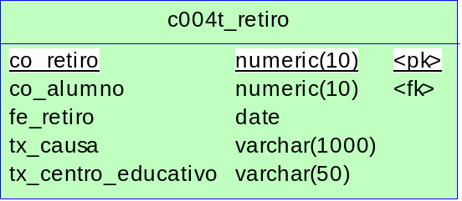
- c004t_retiro

Columna | Descripción | Tipo
co_alumno | Clave foránea que asocia un retiro con los datos de un alumno | numeric(10)
co_retiro | Campo clave que identifica un registro de retiro escolar de un alumno | numeric(10)
fe_retiro | Fecha en la cual se realiza un retiro | date
tx_causa | Descripción textual o Motivos por el cual fue retirado el alumno del plantel | varchar(1000)
tx_centro_educativo | Plantel de donde proviene el retiro. | Varchar(50)

Tabla: c005t_vacuna

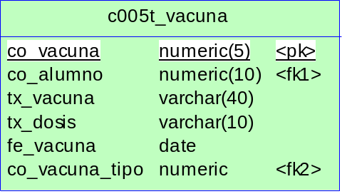
- c005t_vacuna

Columna | Descripción | Tipo
co_alumno | Clave foránea que se utiliza para relacionar un alumno con las vacunas | numeric(10)
co_vacuna | Clave para identificar cada una de las vacunas de los alumnos. | numeric(5)
co_vacuna_tipo | Clave foránea que hace referencia a un tipo de vacuna que es aplicado al alumno | numeric
fe_vacuna | Fecha en que se le coloco la vacuna | date
tx_dosis | Dosis aplicada | varchar(10)
tx_vacuna | Descripción textual o Nombre de la vacuna suministrada al alumno | varchar(40)

Tabla: c006t_seccion

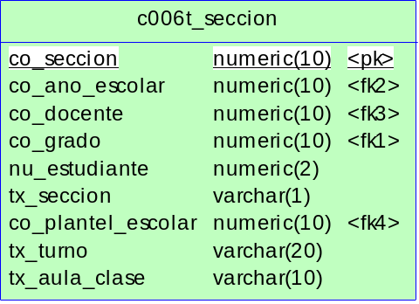
- c006t_seccion

Columna | Descripción | Tipo
co_ano_escolar | Clave foránea que relaciona la sección escolar con un año escolar | numeric(10)
co_docente | Clave foránea utilizada para identificar el profesor asignado a una sección | numeric(10)
co_grado | Identificar el grado de la sección. | Numeric(10)
co_plantel_escolar | Clave foránea para relacionar una sección con un plantel | numeric(10)
co_seccion | Campo clave para identificar la sección escolar | numeric(10)
un_estudiante | Numero de estudiantes asignados a esa sección | numeric(2)
tx_aula_clase | Nombre del aula que esta asignada a la sección. | Varchar(10)
tx_seccion | Nombre de la sección | varchar(1)
tx_turno | Define el turno de esa sección, es decir, si es mañana o tarde. | Varchar(20)

Tabla: c007t_ano_escolar

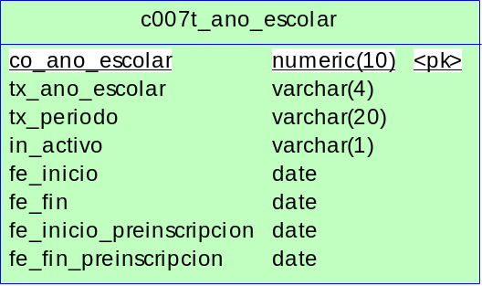
- c007t_ano_escolar

Columna | Descripción | Tipo
co_ano_escolar | Campo clave de la tabla | numeric(10)
fe_fin | Se utiliza para establecer la fecha de fin del año escolar | date
fe_fin_preinscripcion | Se utiliza para establecer la fecha de fin del periodo de pre inscripción para el año escolar | date
fe_inicio | Se utiliza para establecer la fecha inicio del año escolar | date
fe_inicio_preinscripcion | Se utiliza para establecer la fecha inicio del periodo de pre inscripción para el año escolar | date
in_activo | Indica si el esta activo o habilitado el año escolar | varchar(1)
tx_ano_escolar | Representa el año escolar | varchar(4)
tx_periodo | Descripción del periodo escolar para un año escolar determinado | varchar(20)

Tabla: c008t_persona
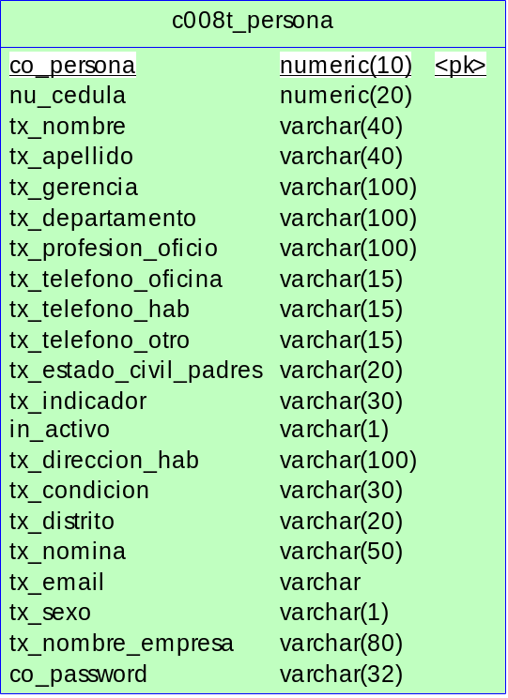
- c008t_persona

Columna | Descripción | Tipo
co_password |  | varchar(32)
co_persona |  | numeric(10)
in_activo | Se usa para identificar si una persona ha sido deshabilitada del sistema. | Varchar(1)
un_cedula | Contiene el numero correspondiente cedula de identidad c/u de las personas | numeric(20)
tx_apellido | Contiene el apellido de la persona | varchar(40)
tx_condicion | Condición del representante legal ante la empresa, es decir si es un trabajador PDVSA, un caso especial, otros.. | varchar(30)
tx_departamento | Contiene el departamento al que pertenece el trabajador de PDVSA | varchar(100)
tx_direccion_hab | Dirección de habitación de la persona | varchar(100)
tx_distrito | Distrito al que pertenece el trabajador de PDVSA | varchar(20)
tx_email | Correo Electrónico de la persona | varchar
tx_estado_civil_padres | Estado civil de los padres (casado, soltero..) | varchar(20)
tx_gerencia | Contiene la gerencia a la que pertenece el trabajador PDVSA | varchar(100)
tx_indicador | Indicador de red de los usuarios que las posean | varchar(30)
tx_nombre | Contiene el nombre de la persona | varchar(40)
tx_nombre_empresa | Para el caso un externo, nombre de la empresa donde labora | varchar(80)
tx_nomina | Nomina del trabajador (Mayor o menor) | varchar(50)
tx_profesion_oficio | Profesión u oficio de la persona. | Varchar(100)
tx_sexo | Letra que indica el sexo de la persona | varchar(1)
tx_telefono_hab | Teléfono de la persona (Habitación) | varchar(15)
tx_telefono_oficina | Teléfono del trabajador de PDVSA (oficina) | varchar(15)
tx_telefono_otro | Teléfono de la persona (otro) | varchar(15)

Tabla: c009t_persona_plantel

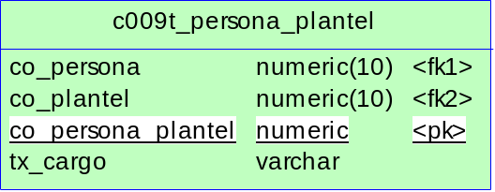
- c009t_persona_plantel

Columna | Descripción | Tipo
co_persona | Clave foránea de la persona que esta relacionada con el plantes | numeric(10)
co_persona_plantel | Clave principal de la tabla. | numeric
co_plantel | Clave foránea que indica cual es el plantel que se hace referencia | numeric(10)
tx_cargo | Define el Cargo de la persona en el plantel | varchar

Tabla: c010t_persona_rol

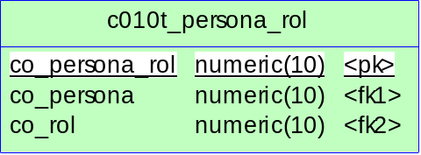
- c010t_persona_rol

Columna | Descripción | Tipo
co_persona | Clave foránea para identificar la persona que tiene asociada un rol | numeric(10)
co_persona_rol | Es la clave que hace única a la persona con su rol. | Numeric(10)
co_rol | Clave foránea que hace referencia al rol que tiene asociado una persona | numeric(10)

Tabla: c011t_privilegio

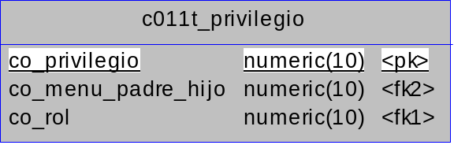
- c011t_privilegio

Columna | Descripción | Tipo
co_menu_padre_hijo | Clave foránea que hace referencia a la pagina (url) que un rol determinado puede tener acceso | numeric(10)
co_privilegio | Clave primaria de la tabla. | numeric(10)
co_rol | Clave foránea que hace referencia a un rol determinado, con la finalidad de asociarle un privilegio de acceso | numeric(10)

Tabla: c012t_pre_inscripcion_recaudos
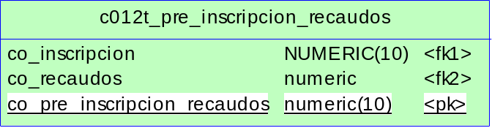
- c012t_pre_inscripcion_recaudos

Columna | Descripción | Tipo
co_inscripcion | Se utiliza para identificar los datos de una inscripción, que hace referencia a una serie de recaudos o requisitos | NUMERIC(10)
co_pre_inscripcion_recaudos | Campo Clave de la tabla | numeric(10)
co_recaudos | Clave foránea que hace referencia a un recaudo | numeric

Tabla: i001t_grado
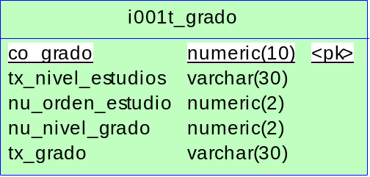
- i001t_grado

Columna | Descripción | Tipo
co_grado | Campo clave de la tabla | numeric(10)
un_nivel_grado | Para identificar el grado, en forma numérica | numeric(2)
un_orden_estudio | Indicador del orden de los grados, es decir la forma ascendente de los distintos niveles de estudio | numeric(2)
tx_grado | Nombre del grado. (etiqueta) | varchar(30)
tx_nivel_estudios | Define el tipo de estudio (Básica, liceo, otros) | varchar(30)

Tabla: i002t_plantel
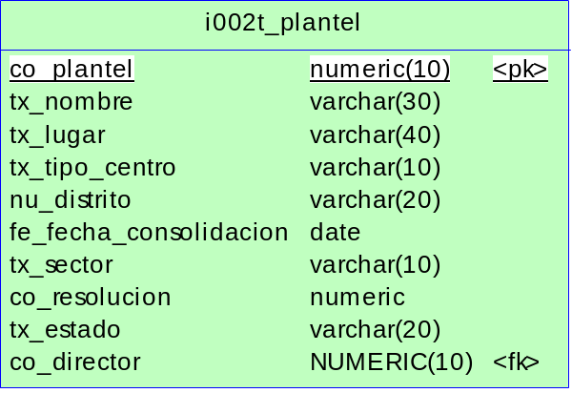
- i002t_plantel
Columna | Descripción | Tipo
co_director | Clave foránea que hace referencia a los datos del director de la Escuela | NUMERIC(10)
co_plantel | Campo clave de la tabla | numeric(10)
co_resolucion | Resolución bajo la cual fue registrado el Plantel | numeric
fe_fecha_consolidacion | Fecha de consolidación del plantel ante la zona Educativa | date
nu_distrito | Representa un Numero que es asignado por la zona educativa al Plantel | varchar(20)
tx_estado | Estado en el que se encuentra ubicado el plantel escolar | varchar(20)
tx_lugar | Descripción de la ubicación del plantel | varchar(40)
tx_nombre | Define el nombre del plantel | varchar(30)
tx_sector | Sector al cual pertenece el Plantel | varchar(10)
tx_tipo_centro | Define el tipo de centro, es decir, si es PROPIO (PDVSA) o es un centro Externo (Privado o Publico) | varchar(10)

Tabla: i003t_pais
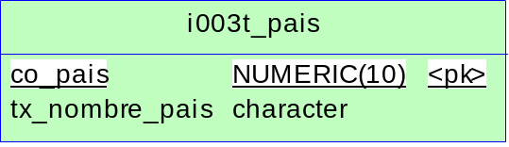
- i003t_pais

Columna | Descripción | Tipo
co_pais | Campo clave de la tabla | NUMERIC(10)
tx_nombre_pais | Nombre del País | character

Tabla: i005t_rol

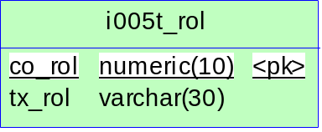
- i005t_rol

Columna | Descripción | Tipo
co_rol | Clave principal de la tabla | numeric(10)
tx_rol | Descripción del rol | varchar(30)

Tabla: i006t_menu_padre
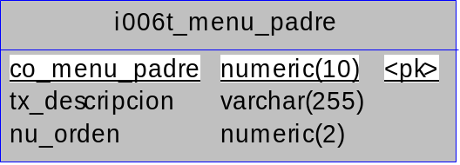
- i006t_menu_padre

Columna | Descripción | Tipo
co_menu_padre | Clave principal de la tabla | numeric(10)
un_orden | Orden de aparición del menú padre | numeric(2)
tx_descripcion | Nombre del Menú Padre o menú principal | varchar(255)

Tabla: i008t_menu_padre_hijo
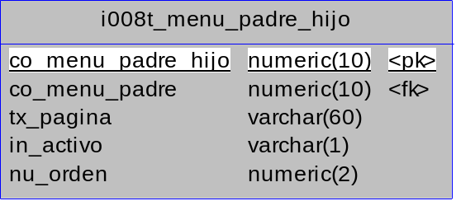
- i008t_menu_padre_hijo

Columna | Descripción | Tipo
co_menu_padre | Clave foránea que asocia un menú padre con el menú hijo o submenú | numeric(10)
co_menu_padre_hijo | Clave principal de la tabla padre hijo | numeric(10)
in_activo | Indica si el menú esta activo | varchar(1)
nu_orden | Orden de aparición del submenú | numeric(2)
tx_pagina | URL que hace referencia a la pagina de enlace del submenu | varchar(60)

Tabla: i009t_recaudos
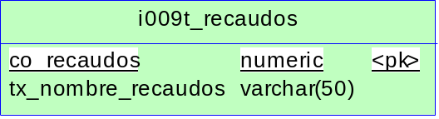
- i009t_recaudos
Columna | Descripción | Tipo
co_recaudos | Clave principal de la tabla | numeric
tx_nombre_recaudos | Nombre de recuado o requisito | varchar(50)

Tabla: i010t_region
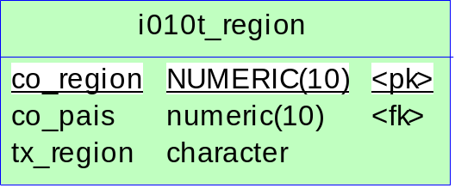
- i010t_region
Columna | Descripción | Tipo
co_pais | Clave foránea que relaciona una region con el Pais al cual pertenece | numeric(10)
co_region | Campo clave de la tabla | NUMERIC(10)
tx_region | Nombre de la Region o Estado | character

Tabla: i011t_actividad_tipo
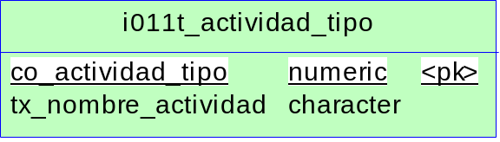
- i011t_actividad_tipo

Columna | Descripción | Tipo
co_actividad_tipo | Campo Clave de la Tabla | numeric
tx_nombre_actividad | Nombre o descripción de una actividad deportiva o artistica | character

Tabla: i012t_vacuna_tipo
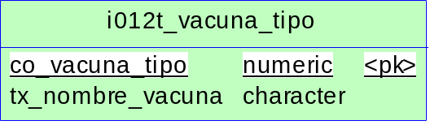
- i012t_vacuna_tipo
Columna | Descripción | Tipo
co_vacuna_tipo | Campo Clave de la tabla | numeric
tx_nombre_vacuna | Nombre de un tipo de Vacuna | character

Tabla: x001t_bitacora

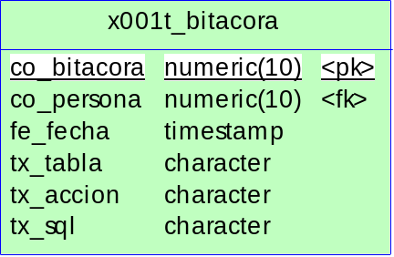
- x001t_bitacora

Columna | Descripción | Tipo
co_bitacora | Campo que representa el cOdigo secuencial que identifica el registro en la bitacora. | numeric(10)
co_persona | Campo que representa el ID del usuario que realiza la operaciOn en la Aplicación | numeric(10)
fe_fecha | Campo que representa la fecha del registro de la transacciOn en la Aplicación | timestamp
tx_accion | Campo que representa la acción que realiza el usuario en la base de datos de la aplicación.  Valores:  El valor I, representa INSERT.  El valor A, representa UDATE o ACTUALIZAR.  El valor E, representa DELETE o ELIMINAR. | character
tx_sql | Campo que representa la sentencia SQL que se ejecuta en la base de datos | character
tx_tabla | Campo que representa la tabla principal en la transacciOn en la Aplicación | character

Diseño Del Software

Diseño de pantallas
Esta dividida en tres frames: Banner y Titulo, Menú, Contenido y barra de herramientas, se distribuyen de la siguiente manera:

Esta pagina tiene la característica de que dos de sus frames (Titulo y Menú) son estáticos, es decir, una vez ingresado al sistema, siempre van a estar en todas las demás pantallas del sistema; mientras que el frame del Contenido general si puede cambiar por el resto de las paginas del sistema dependiendo de la opción del menú a la cual se le muestre su contenido. La barra de herramientas siempre permanecerá con los botones y opciones para todos los usuarios, lo que varia es que esta barra contiene el nombre del usuario que esta en sesión por lo tanto este aspecto dependerá de quien inicie la sesión.

Estas opciones del Menú siempre estarán Activas por lo tanto en cualquier momento y sitio de la aplicación se podrá acceder. El crecimiento del menú será vertical, cualquiera funcionalidad nueva de la aplicación será incorporada como una opción padre (titulo en negrilla) o menú hijo, links a opciones del contenido.

Generación de reportes y salidas
Los reportes se generan en formato PDF o Excel, los reportes generados por el sistema se estructuran de la siguiente manera:
Titulo del reporte: Tipo de letra Arial tamaño 14 en negrilla.
Formato del Cuerpo: Tipo de letra Arial tamaño 12.
Imagen Logo de la Empres
Hora de Emisión: Fecha de emisión:
Contenido del Reporte
- Interfaz de los reportes.

Mapas del Sitio Web
El sitio Web que conforma la aplicación o el sistema, debe estar estructurado por páginas Web, que pueden contener marcos, enlaces a páginas de estilos, así como también algunas de ellas pueden utilizar códigos PHP, JavaScript, entre otros. Un mapa de sitio Web (o mapa de sitio o mapa Web) es una lista de las páginas de un sitio Web accesibles por parte de los usuarios. Estos son una ayuda a la navegación por ofrecer una vista general del contenido de un sitio de un simple vistazo. En la siguiente figura, se puede apreciar una representación del sitio Web, que permite a groso modo y vistazo del sitio con las opciones de menú que este ofrece.

Tabla Resumen
Exportar
Excel
Consultar
Registro
Representante
Inscripción
Secciones
Administrar
Mantenimiento
Alumno
Inscribir
Preinscribir
Crear
Asignar
Año Escolar
Plantel
Constancias
Retirar
Año Escolar
Plantel
Constancias
Importar Datos
Sistema
Usuario
Roles
Menú
Clave
Reportes

- Opciones de menú del Sitio Web

Estructura de Directorios
SINADES se estructura en un conjunto agrupado de carpetas que contienen el código PHP, imágenes y ficheros de configuración necesarios para su funcionamiento, Hojas de Estilo, entre otros. Cada vez que algún usuario accede al sitio Web, el servidor Web (apache ) accede a esta carpeta, interpreta el código y realiza las acciones pertinentes.

A continuación se muestra la estructura de directorios de SINADES, y además se mencionan y describen las subcarpetas que contienen los módulos del sistema.

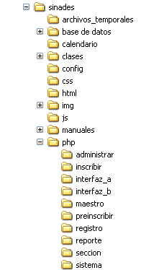
- Estructura de Directorios

Carpeta | Descripción
archivos_temporales | Aquí albergamos copias temporales de los archivos de Excel para el proceso de exportación de reportes.
bd | Contiene el respaldo de la base de datos del sistema, y la información concerniente al diccionario de datos, para el mantenimiento de la aplicación.
calendario | Aquí se guardan los archivos necesarios para el funcionamiento del calendar utilizado en distintas paginas de la aplicación.
clases | Contiene las clases: ExcelWriter, fpdf, mpdf45, xajax y clspostgres. Las cuales son utilizadas en el sistema para exportar archivos de Excel, generar archivos PDF, implementación de Ajax y el acceso a la base de datos.
config | Contiene un archivo donde se configuran constantes utilizadas por la aplicación.
css | Aquí se guardan las hojas de estilo, utilizadas por el sistema.
html | Aquí se almacenan paginas HTML, que no contienen codigo php y son utilizadas sobre todo para mostrar información estática.
img | Almacén las imágenes comunes que son utilizadas por las paginas,
js | Aquí se guardan los scripts de javascript comunes que son utilizados.
Manuales | Contiene los manuales desarrollados para el sistema, que sirven de guía para la instalación, para la depuración de errores, para el usuario y para el mantenimiento por parte del equipo de aplicaciones
php | Esta carpeta contiene en forma organizada según las funciones del sistema, los archivos PHP que dan comportamiento e implementan los requisitos funcionales de la aplicación.

A continuación de describen los módulos del sistema contenidos en la carpeta php:

Modulo | Descripción
administrar | Contiene las paginas php que realizan las funciones que permite configurar y gestionar el periodo escolar, los planteles, emitir las constancias de estudio, retirar un alumno de un plantel y además cuenta con una función para importar datos de los representantes
inscribir | Aquí se almacén las paginas que realizan todas las tareas para registrar la inscripción de un alumno para un periodo escolar determinado y en un plantel especifico.
interfaz_a | Aquí se almacenan las paginas asociadas a la configuración de la interfaz base del sistema, para una resolución de pantalla de 1280x1024
interfaz_b | Aquí se almacenan las paginas asociadas a la configuración de la interfaz base del sistema, para una resolución de pantalla de 1024x768 (es la que esta por defecto)
maestro | Contiene las paginas que permiten efectuar el mantenimiento de las tablas maestros del sistema (vacunas, actividades, recaudos)
preinscribir | Aquí están las páginas que permiten realizar la preinscripción de un alumno por parte de su representante.
registro | Contiene las páginas y rutinas requeridas para agregar un nuevo representante y un nuevo alumno al sistema, así como también efectuar la operación de cambio de representante, realizar la preinscripción básica y cargar los recaudos para tal preinscripción.
reporte | Almacena todas las paginas que emiten reporte por pantalla, Excel y en formato pdf
seccion | Aquí están contenidos todos los archivos php que administran y gestionan las secciones escolares de cada plantel para un periodo escolar determinado.
sistema | En esta carpeta se agrupan todas las funciones para administrar los usuarios con sus respectivos roles, además aquí se gestiona la orden de aparición de cada menú y submenú

Infraestructura de software y hardware

Diagrama de Componentes
Describen las dependencias entre componentes software, incluyendo componentes de código fuente, componentes del código binario, y componentes ejecutables del sistema Integral de Administración Escolar. Ver Figura 1.

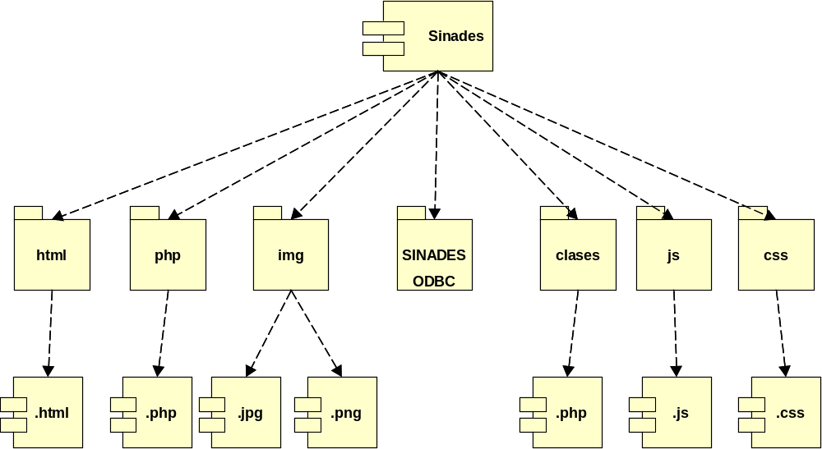
- Diagrama de componentes

Diagrama de Despliegue

Los Diagramas de Despliegue muestran las relaciones físicas de los distintos nodos que componen un sistema y el reparto de los componentes sobre dichos nodos. La vista de despliegue representa la disposición de las instancias de componentes de ejecución en instancias de nodos conectados por enlaces de comunicación. Un nodo es un recurso de ejecución tal como un computador, un dispositivo o memoria. Los estereotipos permiten precisar la naturaleza del equipo: Dispositivos, Procesadores , Memoria, etc.

En la siguiente figura se muestra el viagra de despliegue para el sistema SINADES.

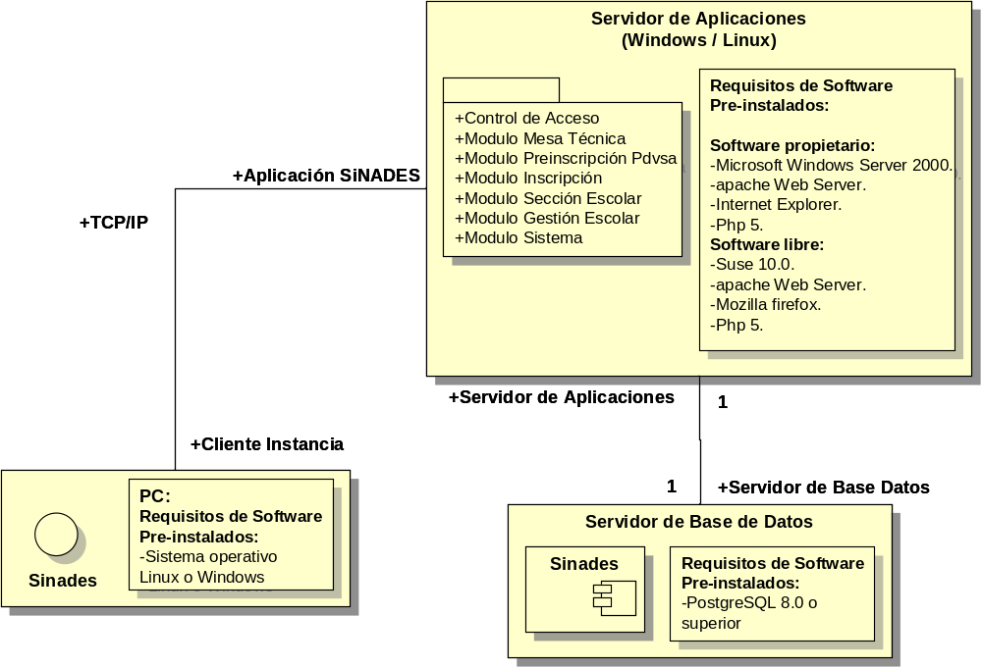
- Diagrama de Despliegue

CLASES
En este apartado lo que pretendemos es mostrar y describir las clases que son utilizadas en el sistema SINADES, tomando en consideración que SINADES no es un sistema Orientado a Objetos, pero sin embargo esta basado en el uso de distintas clases que hacen posible su funcionamiento. En este sentido a continuación se describen las características mas importantes de las clases que utiliza la aplicación.

Clspostgres
Clase escrita en PHP para gestionar la conexión a base de datos con postgresql .

Atributos | Descripción
ls_nbbasedat
ls_puerto
s_nbservidor

Fpdf

Métodos | Descripción
AddPage
SetTextColor
SetFont
Image
Text
SetDrawColor
SetTextColor
Cell
ln
Output

mpdf45
Atributos | Descripción

ExcelWriter

xajax
xajax, una clase realizada con PHP que nos permite utilizar Ajax, combinado con PHP, para la creación de aplicaciones interactivas, de una manera muy simplificada. Con xajax podemos fácilmente ejecutar funciones PHP, que se ejecutan en el servidor, cuando el usuario realiza acciones en la página. Luego, los resultados de esas funciones PHP se producen en la misma página, sin que se tenga que recargarse.

Xajax es un producto Open Source gratuito y compatible con los navegadores más comunes, como Firefox, u otros navegadores basados en Mozilla, Internet Explorer, Opera, etc.

Cabe mencionar que Ajax es una tecnología que utiliza a su vez otra combinación de tecnologías, como XML y Javascript, para realizar peticiones de contenido o computación de servidor sin tener que recargar la página en la que está el usuario. Es una tecnología que permite una nueva gama de aplicaciones interactivas en la web, mucho más ricas y rápidas, dado que no precisamos recargar todo el contenido de una página para realizar peticiones al servidor.

Roles del Sistema

El Sistema SINADES, tiene definido una serie de roles que agrupan distintas funciones de la aplicación, esto con la finalidad de delimitar el acceso a los usuarios y cuidar la permisología a cada modulo de la aplicación.

A continuación se realiza una descripción de cada ROL con la especificación de las opciones que tiene disponible.

INVITADO
Este rol esta por defecto en el sistema, no se puede modificar, ni eliminar. Permite a un que todo usuario que esta registrado dentro del sistema ingrese a preinscribir un alumno.

Menú | Submenú
Inscripciones | Pre inscribir

ANALISTA ESCOLAR
Este rol agrupa las funciones que permiten realizar una preinscripción e inscripción, además permite el registro de Nuevos representantes y Nuevos Alumnos al sistema. En la siguiente tabla se muestran las opciones del menú disponibles para este rol.

Menú | Submenú
Registro | Representante
Registro | Consultas
Inscripciones | Inscribir
Sección Escolar | Reporte Secciones
Reportes | Tabla Resumen
Reportes | Reporte Dinámico
Reportes | Pre Inscripciones

ADMINISTADOR AIT
Este rol agrupa todas las funciones de mantenimiento, configuración, asignación de permisología y administración de usuarios del sistema. A continuación se agrupan las opciones del menú que agrupa este rol.

Menú | Submenú
Registro | Consultas
Sección Escolar | Reporte Secciones
Reportes | Tabla Resumen
Reportes | Reporte Dinámico
Reportes | Pre Inscripciones
Administrar | Año Escolar
Administrar | Plantel
Administrar | Importar
Maestros | Vacunas
Maestros | Recaudos
Maestros | Actividades
Sistema | Usuario
Sistema | Roles
Sistema | Menú
Sistema | Cambiar Clave

DIRECTOR ESCOLAR
Este rol agrupa todas las funciones que están relacionadas con la administración del proceso de inscripción, es decir aquí se otorgan privilegios para especificar o definir un nuevo año escolar, gestionar los datos del plantel, gestionar los tipos de vacunas, recaudos y actividades, entre otras. Por otra parte, este rol permite emitir constancias de buena conducta y realizar el retiro del plantel de un alumno.

Además aquí se agrupan todas las funciones relacionadas con la gestión de las secciones escolares, creación de una nueva sección, asignación del profesor de una sección y distribución del alumnado en cada sección respectivamente. A continuación se especifican las opciones del menú asignadas a este rol.

Menú | Submenú
Registro | Representante
Registro | Consultas
Sección Escolar | Secciones
Sección Escolar | Asignar Alumnos
Sección Escolar | Reporte Secciones
Reportes | Tabla Resumen
Reportes | Reporte Dinámico
Reportes | Pre Inscripciones
Administrar | Año Escolar
Administrar | Plantel
Administrar | Importar
Maestros | Vacunas
Maestros | Recaudos
Maestros | Actividades
Sistema | Cambiar Clave

SUPERVISOR ESCOLAR
Este rol, agrupa las funciones que tienen acceso a realizar únicamente consultas en la aplicación, básicamente realizar reportes. A continuación se especifican las opciones del menú que están disponibles para este rol.

Menú | Submenú
Registro | Consultas
Sección Escolar | Reporte Secciones
Reportes | Tabla Resumen
Reportes | Reporte Dinámico
Reportes | Pre Inscripciones
Sistema | Cambiar Clave

